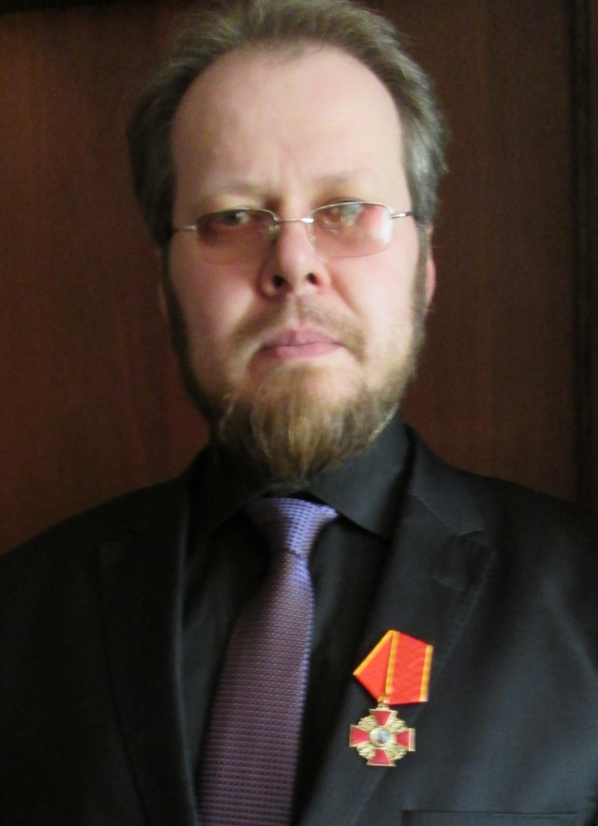
А. А. Федотов

Главный редактор научного журнала
«На пути к гражданскому обществу»,
доктор исторических наук, профессор
Ивановского филиала НОУ ВПО «Институт управления»

Новые старые реалии
глобального мира

В последнее время приходится часто слышать от разных людей вопрос о том, не может ли ситуация на Украине спровоцировать начало Третьей мировой войны. Как показывает история, начало Первой мировой войны было спровоцировано таким казалось бы локальным фактом как убийство эрцгерцога Фердинанда. Поэтому, если объективные исторические, политические и экономические предпосылки для начала мировой войны существуют, то спровоцировать ее начало может все что угодно. И в то же время – грамотная политика способна отодвинуть ее начало.
Сэр Уинстон Черчилль в своей знаменитой Фултонской речи говорил о том, что Второй мировой войны могло не быть: «Когда в свое время я увидел приближающуюся опасность и обратился к своим согражданам и ко всему миру с призывом остановить ее, никто не прислушался к моим словам. А между тем вплоть до 1933 или даже до 1935 года Германию еще можно было спасти от ожидавшей ее страшной участи, и человечество избежало бы тех неисчислимых бед, которые обрушил на нее Гитлер. Во всей мировой истории не найти другого примера войны, которой можно было бы так же легко избежать, как недавней кровавой бойни, прошедшей опустошительной поступью по всей земле. Нужно было лишь своевременно принять необходимые меры, и, я уверен, Вторая мировая война была бы предотвращена, причем без единого выстрела, а Германия смогла бы стать процветающей, могущественной и всеми уважаемой страной. Однако никто не верил в надвигающуюся опасность, и постепенно, одна за другой, страны мира оказались втянутыми в чудовищный водоворот войны».
И в то же время, не успела закончиться Вторая мировая война, как бывшие союзники СССР стали вынашивать мысли о Третьей. Как писал А.И. Уткин, в 1948-1949 гг. «в Вашингтоне всерьез раздумывали о возможности перерастания советско-американских разногласий в новую мировую войну. <…> Единственная надежда на победу в войне против СССР возлагалась американским руководством на «атомизацию» Советского Союза, которая, по мнению составителей плана «Бройлер», должна заставить Кремль капитулировать: «На протяжении трех лет концепция войны против СССР будет основана на скорейшем проведении мощного воздушного наступления, в ходе которого будет максимально использован разрушительный потенциал и разрушительный эффект атомной бомбы, и в дополнение к этому будут применены обычные бомбардировки, с целью лишить СССР возможности продолжать военные действия». Историк приводит некоторые положения плана «Троян», принятого в 1948 году, согласно которому «предполагалось в течение 30 дней подвергнуть атомной бомбардировке 70 основных индустриальных центров в СССР, в результате чего, по мнению американских военных, должно быть выведено из строя от 30 до 40% советского промышленного потенциала, 2 миллиона 700 тысяч советских людей должны погибнуть немедленно, еще 4 миллиона должны скончаться через некоторое время и, кроме того, 28 миллионов обитателей этих городов должны были остаться без крова». И не началась война только потому, что Советский Союз смог противопоставить адекватный, в том числе атомный противовес этим захватническим планам.
В то же время Соединенные Штаты не прекращают борьбу за мировое господство. Противостояние с Советским Союзом прямо было названо «холодной войной», но имеется множество примеров и настоящих войн, таких как во Вьетнаме, Ираке, Ливии, поддержка региональных антинародных режимов. Американский профессор-политолог Майкл Паренти отмечает, что «мы неоднократно слышим о том, что лидеры США выступают против коммунистических стран, потому что в этих странах отсутствует политическая демократия. Но следующие одна за другой администрации Вашингтона поддерживали самые репрессивные режимы в мире, которые регулярно проводили массовые аресты, убийства, пытки и запугивали население. Кроме того, Вашингтон оказывал поддержку некоторым самым отвратительным правым контрреволюционным повстанческим группировкам головорезов: «УНИТА» Савимби в Анголе, «РЕНАМО» в Мозамбике, моджахедам в Афганистане, а в 1980-х годах – даже фанатичным приверженцам Пол Пота, которые вели войну против социалистической Камбоджи».
Агрессивная политика США в отношении тех стран, интересы которых пересекаются с американскими, не вызывает сомнений. «В ходе вьетнамской войны Соединенные Штаты сбросили бомб по мощности в три раза больше, чем в течение всей Второй мировой войны. <…> Всегда, начиная с убийств коренных американцев и победного шествия генерала Шермана к морю в 1864-1865 годах и заканчивая атомными бомбардировками Хиросимы и Нагасаки, американское общество выражало широкую и неослабевающую поддержку решительным военным действиям, даже если они приводили к разрушениям и велись против гражданских жителей».
О целях региональных империалистических военных кампаний США хорошо написал Д.Б. Фостер в своей книге «Откровенный империализм – «бремя белого человека»: «Как только страна будет полностью разоружена и «переделана» под нужды стран в центре капиталистического мира, будет завершено «строительство нации» и, как подразумевается, закончится оккупация. Но в районах, где имеются важные ресурсы вроде нефти (или считается, что они занимают стратегические позиции на пути подходов к такому сырью), сдвиг от формального к неформальному империализму после вторжения может происходить медленно – или произойдет только в очень ограниченных сферах. <…> В настоящее время империализм США ведет себя особенно вызывающе, он связал себя именно с такой войной и говорит о серии войн в будущем для достижения, в сущности, таких же целей».
Украина – точка пересечения американских и Российских геополитических интересов. Она очень значима, но риторика о Третьей мировой войне в этой связи – всего лишь пропагандистские приемы киевской хунты.
И, говоря о принимающих все более четкие очертания перспективах возрождения России, хочется процитировать того же А.И. Уткина: «если размышлять над судьбами хрестоматийных фаворитов второй половины ХХ века (скажем, над возрождением Германии или Японии), мы не поймем секрета их общепризнанного успеха, если не усмотрим главного: даже в годину национального поражения, эти народы сохранили непоколебимое самоуважение, своего рода «коллективное помешательство» в виде несгибаемой уверенности в воссоздании своего могущества, в конечном занятии почетного места в мировой семье народов. Эта вера в свою звезду стала главным основанием, без которого целенаправленный упорный труд этих народов не получил бы формы, стимула, постоянства, смысла». Возрождение России начинается в условиях, когда «пятая колонна» все еще распределяет государственное финансирование в таких важнейших сферах как образование и культура, когда распространение антигосударственных, антироссийских идей за государственные деньги все еще возможно. Но, учитывая позицию Президента России Владимира Владимировича Путина, по стратегии развития России, можно предположить, что это засилье «агентов влияния» внутри страны носит уже преходящий характер. Пример Крыма наглядно показал, как исключительно большой и важный результат в современной геополитике может быть достигнут без военных потрясений. А полувековое противостояние США и СССР в холодной войне показывает, что в условиях глобального мира именно военная мощь и единство народа перед лицом внешних вызовов являются теми силами, которые способны предотвратить начало новой мировой войны.
Все глобальные империалистические проекты сопровождаются большой пропагандистской работой. Не является исключением и глобализация по-американски. Победительницы конкурсов красоты, заявляющие, что их мечта «мир во всем мире», и самая мощная в мире американская армия, ведущая боевые действия, в том числе и против мирного населения.
Как-то мне случайно попал в руки вышедший два года назад журнал «Российская Федерация сегодня», являющийся общественно-политическим журналом Российского Парламента. Среди других материалов меня заинтересовало интервью политолога Николая Злобина, посвященное США. Он в частности сказал: «Американцы уверены, что их нация самая лучшая. Национальный менталитет связан с представлением о том, что им очень повезло. Американский ребенок со школы знает, что каждый день в его страну прибывают тысячи мигрантов из других стран. И у него с детства формируется мысль: они едут к нам, потому что у нас лучше. У себя они так сделать не могут, потому что им мешают какие-то силы. Начинается знаменитое американское мессианство. Когда ребенок вырастает, он делает практический вывод: надо помогать другим народам бороться против нехороших сил».
С учетом того, что и в России сейчас немало тех, кто попал под обаяние американского культурного империализма, стоит задаться вопросом: на самом ли деле все так хорошо в Америке? США - страна, во многом воспринимающая историю, политику и саму жизнь, как шоу; недаром одним из самых популярных американских Президентов является бывший актер Рональд Рейган. Америка - страна, где кинематограф дал тысячи трактовок того, что есть и что будет, где грань между реальностью и вымыслом стерта, где миф, каким бы призрачным он не был, может стать более действительным, чем то, что есть «на самом деле», если он внедрен в сознание масс. Впрочем, сегодня такими становятся и многие другие государства… Интернет, телевидение и газеты рисуют образы для толпы; благодаря развитию современных информационных технологий любая вещь может быть подана и как величайшее зло, и как величайшее благо. Мир либеральных ценностей пытается стереть грань между добром и злом, представить ее призрачной. Живущие в нем в основной массе счастливы своим положением, потому что, как и римская чернь времен заката империи в избытке имеют «хлеб и зрелища». Мы видим сейчас упадок промышленности в России, но ведь и США его не избежали – достаточно вспомнить Детройт.
Государство, создавшее новую форму империализма, когда его доллары, не обеспеченные реальными материальными ресурсами, благодаря мифу о «великой Америке» имеют самое широкое хождение по всему миру по стоимости, гораздо превышающей их истинную покупательную способность. С одной стороны это позволяет поддерживать непропорционально высокий уровень жизни в США. С другой стороны – финансовая система США не является государственной, она принадлежит частным лицам и контролируется стоящими за ними международными обществами.
В завершение можно привести цитаты трех Президентов США, которых нельзя заподозрить в предубежденном отношении к своей стране. Первый из их них - один отцов-основателей Томас Джефферсон: «Всякий раз, когда я вспоминаю о том, что Господь справедлив, я дрожу за свою страну». Выигравший гражданскую войну между Севером и Югом, закончившуюся объединением США и погибший от пули подосланного убийцы Авраам Линкольн: «В недалеком будущем наступит перелом, который крайне беспокоит меня и заставляет трепетать за судьбу моей страны… Приход к власти корпораций неизбежно повлечет за собой эру продажности и разложения в высших органах страны, и капитал будет стремиться утвердить свое владычество, играя на самых темных инстинктах масс, пока все национальные богатства не сосредоточатся в руках немногих избранных, - а тогда конец республике». Убитый 22 ноября 1963 года в городе Даллас (штат Техас) Джон Кеннеди: «Когда я вступил в должность президента, больше всего меня поразило то, что дела действительно были так плохи, как мы утверждали»…

©Федотов А.А., 2014

Цит. по: Черчилль У. Как я воевал с Россией. М., 2011. С. 380
Уткин А.И. СССР в осаде. М., 2009. С. 127-129
Уткин А.И. Указ. соч. С. 125
Паренти М. Власть над миром. М., 2006. С. 105-106
Гаррисон Д. Америка: последняя империя. Конец истории по-американски. Б.м., 2009. С. 108-110
Фостер Д.Б. Откровенный империализм – «бремя белого человека». М., 2007. С. 175-176
Уткин А.И. Указ. соч. С. 283-284

